Работа с представлением конструктора отчетов (построитель отчетов 3.0)

Приступая к работе с построителем отчетов 3.0
SQL Server 2008 R2
Построитель отчетов 3.0 — это среда создания отчетов для бизнес-пользователей, предпочитающих работать в среде Microsoft Office. При создании отчета задается, откуда брать данные, какие данные брать и как их отображать. При запуске отчета обработчик получает все указанные сведения, извлекает данные и объединяет их с макетом отчета, чтобы создать отчет. Отчеты можно просмотреть из построителя отчетов, опубликовать на сервере отчетов или опубликовать в режиме интеграции с SharePoint на сервере отчетов, где его смогут запустить другие пользователи.
В отчете на этом рисунке содержится матрица с группами строк и столбцов, инфокривыми, индикаторами и итоговой круговой диаграммой в угловой ячейке, а также карта с двумя наборами географических данных, представленными цветом и размером кругов.
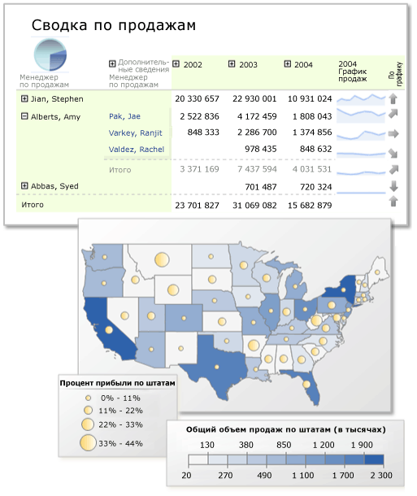

Начало создания отчета
- Начните работу с отчетом с частей отчета, созданных другим пользователем данной рабочей группы. Части отчетов представляют собой элементы отчетов, которые были отдельно опубликованы на сервере отчетов или на сайте SharePoint, интегрированном с сервером отчетов. Они могут использоваться повторно в других отчетах. Как части отчетов можно публиковать такие элементы отчетов, как таблицы, матрицы, диаграммы и изображения.
- Начало работы с общим набором данных, созданным другим пользователем данной рабочей группы. Общие наборы данных представляют собой запросы на основе общего источника данных, сохраняемые на сервере отчетов или сайте SharePoint, интегрированном с сервером отчетов.
- Начало работы с мастером таблиц, матриц или диаграмм. Выберите соединение с источником данных, перетащите поля, чтобы создать запрос к набору данных, выберите макет и стиль и настройте отчет.
- Начало работы с мастером карт для создания отчетов, в которых отображаются объединенные данные в географическом или геометрическом контексте. На карте могут размещаться пространственные данные из запроса Transact-SQL или из шейп-файла ESRI (Environmental Systems Research Institute, Inc.). Также можно добавлять мозаичный фон карты Microsoft Bing.

Разработка отчета
- Создание отчетов с использованием следующих макетов отчетов: табличных, матричных, с диаграммами и произвольной формы. Табличные отчеты целесообразно применять для данных, представленных в виде столбцов; матричные отчеты (такие, как перекрестные или сводные таблицы) — для сводных данных, а отчеты с диаграммами — для графических данных. Для других форматов данных используется произвольный тип отчета. В отчеты можно внедрять другие отчеты и диаграммы наряду со списками, графическими изображениями и элементами управления для динамических веб-приложений.
- Отчеты на основе различных источников данных Построение отчетов с использованием данных из любых источников, для которых есть управляемый поставщик данных Microsoft .NET Framework, поставщик OLE DB или источник данных ODBC. Можно создавать отчеты, использующие реляционные и многомерные данные из SQL Server и служб Службы Analysis Services, Oracle, Hyperion и других баз данных. Чтобы получить данные из любого источника XML-данных, можно воспользоваться модулем обработки XML-данных. Для разработки пользовательских источников данных можно использовать функции, возвращающие табличное значение.
- Изменение существующих отчетов. С помощью построителя отчетов можно настроить и обновить отчеты, созданные в конструкторе отчетов в среде Business Intelligence Development Studio.
- Изменение данных путем фильтрации, группирования и сортировки данных, либо путем добавления формул и выражений.
- Добавление диаграмм, датчиков, инфокривых и индикаторов позволяет наглядно отобразить сводные данные и представлять большие объемы статистической информации в легко доступном виде.
- Добавление интерактивных функций, например, схем документов, кнопок отображения и скрытия, а также ссылок для детализации вложенных отчетов и детализированных отчетов. С помощью параметров и фильтров можно отфильтровать данные для пользовательских представлений.
- Внедрение или размещение ссылок на изображения и другие ресурсы, в том числе на внешнее содержимое.

Управление отчетом
- Сохранение определения отчета на компьютере или на сервере отчетов, откуда можно управлять отчетом и предоставить к нему доступ другим пользователям.
- Выбор формата представления данных во время открытия или после открытия отчета. Можно выбрать следующие формы представления отчета: веб-страница, страница документа и приложение. Доступны следующие форматы: HTML, MHTML, PDF, XML, CSV, TIFF, Word и Excel.
- Настройка подписок. После публикации отчета на сервере отчетов или на сервере отчетов в режиме интеграции с SharePoint можно настроить отчет на выполнение в определенное время, создать журнал отчета и организовать подписку по электронной почте.
- Создание потоков данных с помощью отчета с использованием модуля подготовки Atom отчетов служб Reporting Services.

Работа с представлением конструктора отчетов
Окно построителя отчетов предназначено для упрощения организации ресурсов отчета и быстрого построения нужных отчетов. В центре окна расположена область конструктора, в верхней части — лента, а слева, внизу и справа находятся панели «Данные отчета», «Группирование» и «Свойства», а также галерея частей отчетов. В области конструктора добавляются и организовываются элементы отчета. Лента распределяет традиционные элементы меню по категории, что упрощает их поиск и использование. Панели позволяют добавлять, выбирать и организовать ресурсы отчета и изменить свойства элементов отчета.
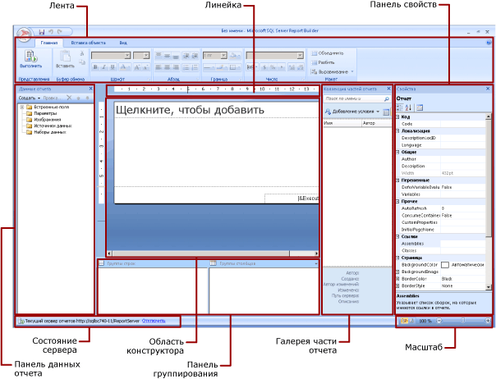

Лента
Лента предназначена для быстрого поиска команд, необходимых для выполнения задачи. Команды организованы в логические группы, которые собраны вместе на вкладках. Каждая вкладка связана с типом активности, таким как вставка элементов отчета или форматирование текста.
В представлении конструктора отчетов лента разделена на следующие вкладки: «Корневая папка», «Вставить» и «Вид». Если невозможно найти задачу на ленте, некоторые группы ленты имеют связанное диалоговое окно, которое открывается, если щелкнуть стрелку внизу слева от группы. Невозможно свернуть и удалить ленту или заменить ее панелями инструментов и меню.
В режиме выполнения лента имеет только одну вкладку Выполнить.

Вкладка «Главная»
Вкладка «Главная» — это коллекция часто применяемых команд, связанных с внешним видом элементов отчета. На вкладке «Главная» можно получить доступ к командам, связанным с выполнением, шрифтом, параграфом, границами, числами и макетом. Если щелкнуть элемент на этой вкладке, то в области конструктора выбранный элемент изменится. При нажатии кнопки Выполнить отчет отображается в формате HTML и дает возможность увидеть, как выглядит содержимое опубликованного отчета, а вместо вкладки «Корневая папка» появится вкладка «Выполнить». Вкладка «Главная» отображается по умолчанию в первый раз при создании отчета.

Вкладка «Вставить»
Вкладка «Вставить» — это коллекция команд, часто используемых для добавления элементов в отчет. На вкладке «Вставить» можно использовать мастера для добавления таблицы, матрицы, диаграммы или карты. Можно также добавить эти элементы без использования мастера и добавить другие элементы отчета, например sparkline-графики, индикаторы, текстовые поля, изображения, линии, прямоугольники, вложенные отчеты и колонтитулы. После добавления элемента построитель отчетов автоматически переключается назад на вкладку «Корневая папка».

Вкладка «Вид»
Вкладка «Вид» — это коллекция команд, управляющих содержимым окна построителя отчетов. Можно изменить параметры отображения для линейки и панелей «Группирование», «Данные отчета», «Галерея частей отчетов» и «Свойства».

Вкладка «Выполнить»
Если нажать кнопку Выполнить на вкладке «Корневая папка», можно выполнить предварительный просмотр отчета в средстве просмотра HTML-страниц, при этом вместо вкладки «Корневая папка» появится вкладка «Выполнить».
Вкладка «Выполнить» содержит коллекцию команд, которые можно использовать после того, как отчет будет подготовлен к просмотру. Можно распечатать отчет, перейти между страницами отчета, экспортировать отчет в другой формат, просмотреть схему документа, просмотреть параметры (при наличии таковых в отчете) и найти элементы внутри отчета.
На вкладке Выполнение нажмите кнопку Конструктор, чтобы вернуться в представление конструктора отчетов.

Область конструктора отчетов
Область конструктора отчетов в построителе отчетов — это основная область работы для конструирования отчетов. Для размещения в отчете таких элементов, как области данных, вложенные отчеты, текстовые поля, изображения, прямоугольники и линии, их следует добавить с ленты или из галереи частей отчетов в область конструктора. Там можно добавлять в элементы отчета группы, выражения, параметры, фильтры, действия, видимость и форматирование.
Также можно изменять:
- свойства текста отчета, такие как цвет границ и заливки, щелкнув правой кнопкой мыши белую область в области конструктора за пределами элементов отчета и выбрав пункт Свойства тела;
- свойства верхнего и нижнего колонтитулов, например цвет границ и заливки, щелкнув правой кнопкой мыши белую область в области конструктора в области верхнего и нижнего колонтитула за пределами элементов отчета и выбрав пункт Свойства верхнего колонтитула или Свойства нижнего колонтитула;
- свойства самого отчета, например, параметры страницы, щелкнув правой кнопкой мыши синюю область вокруг области конструктора и выбрав пункт Свойства отчета;
- свойства элементов отчета, щелкнув их правой кнопкой мыши и выбрав пункт Свойства.
Примечание
Если перетащить поле с панели «Данные отчета» непосредственно в область конструктора отчета вместо помещения в область данных, такую как таблица или диаграмма, то при выполнении отчета будет отображаться только первое значение из данных этого поля.

Размер области конструктора и область печати
Размер области конструктора может отличаться от области печати страницы, указанной для печати отчета. Изменение размера области конструктора не ведет к изменению области печати отчета. Вне зависимости от размера, заданного для области печати отчета, полный размер области конструирования не изменится.
Примечание
Чтобы отобразить линейку, установите на вкладке Вид флажок Линейка.

Панель данных отчета
До начала разработки макета отчета на панели «Данные отчета» можно определить данные отчета и ресурсы отчета, необходимые для отчета. Например, на панель данных отчета можно добавить источники данных, наборы данных, вычисляемые поля, параметры отчета и изображения.
После добавления элементов к панели «Данные отчета» просто перетащите поля в элементы отчета в области конструктора для управления положением отображения данных в отчете.
Можно также перетаскивать встроенные поля с панели «Данные отчета» в область конструктора отчетов. При подготовке к просмотру эти поля содержат такие полезные сведения об отчете, как имя отчета, общее число страниц в отчете и номер текущей страницы.
При добавлении элементов в область конструктора отчетов эти элементы автоматически добавляются на панель «Данные отчета». Например, если добавить часть отчета из галереи частей отчетов и данная часть отчета является областью данных, набор данных автоматически добавляется на панель «Данные отчета». Кроме того, при внедрении изображения в отчет оно будет добавлено в папку «Изображения» на панели «Данные отчета».
Примечание
С помощью кнопки Создать на панель данных отчета можно добавить новый элемент. В отчет можно добавить несколько наборов данных из одного и того же или из нескольких источников данных. Можно добавить общие наборы данных с сервера отчетов. Чтобы добавить новый набор данных из одного и того же источника данных, щелкните правой кнопкой мыши источник данных и выберите команду Добавить набор данных.

Галерея частей отчетов
Самым простым способом создания отчета является нахождение имеющихся частей отчета, например таблиц или диаграмм, на сервере отчетов или сервере отчетов, интегрированном с сайтом SharePoint. Поиск частей отчетов, предназначенных для добавления к конкретному отчету, осуществляется в галерее частей отчетов. Можно фильтровать части отчетов, указывая полностью или частично имя части отчета, кем она создана, кто внес в нее последнее изменение, когда произошло последнее изменение, где она хранится или к какому типу относится. Например, можно выполнить поиск всех диаграмм, созданных на прошлой неделе одним из сотрудников.
Примечание
Для просмотра галереи частей отчетов необходимо подключение к серверу отчетов.
Результаты поиска можно просматривать в виде миниатюр или списка, а также сортировать результаты поиска по именам, датам создания и изменения или именам пользователей, создавших части отчетов.

Панель свойств (построитель отчетов 3.0)
С каждым элементом отчета, включая текст отчета, области данных, изображения и текстовые поля, сопоставлен набор свойств. Например, свойство BorderColor для текстового поля показывает значение цвета границы текстового поля, а свойство PageSize для отчета показывает размер страницы отчета.
Эти свойства отображаются на панели свойств. Свойства этой панели меняются в зависимости от выбранного элемента отчета.
Чтобы вывести панель свойств, выберите пункт «Свойства» в группе «Показать/скрыть» на вкладке «Вид».

Изменение значений свойств
В построителе отчетов можно изменять свойства элементов отчета несколькими способами:
- нажимая кнопки и выбирая списки на ленте;
- изменяя параметры в диалоговых окнах;
- изменяя значения свойств в панели свойств.
Наиболее часто используемые свойства доступны в диалоговых окнах и на ленте.
В зависимости от свойства можно выбрать его значение из раскрывающегося списка, ввести значение с клавиатуры или нажать кнопку <Expression>, чтобы создать выражение.

Изменение вида панели свойств
По умолчанию свойства, отображаемые в панели свойств, упорядочены по основным категориям — «Действие», «Граница», «Заливка», «Шрифт», «Общие» и др. С каждой категорией сопоставлен набор свойств. Например, в категории «Шрифт» приводятся следующие свойства: Color, FontFamily, FontSize, FontStyle, FontWeight, LineHeight и TextDecoration. В случае необходимости можно отсортировать по алфавиту все свойства, выведенные в панели. В результате категории не будут отображаться, а все свойства будут выведены в алфавитном порядке независимо от категории.
В верхней части панели свойств находятся три кнопки: «По категориям», «По алфавиту» и «Страницы свойств». Кнопки «По категориям» и «По алфавиту» позволяют переключаться между режимами отображения панели свойств. Нажмите кнопку Страницы свойств, чтобы открыть диалоговое окно свойств для выбранного элемента отчета.

Панель «Группирования» (построитель отчетов 3.0)
Группы используются для организации данных отчета в визуальной иерархии и для вычисления итогов. Группы строк и столбцов можно просматривать в области данных, размещаемой в области конструктора, а также в панели группирования. Панель группирования состоит из двух панелей: «Группы строк» и «Группы столбцов». Если выбрать область данных, в панели группирования выводятся все группы, входящие в эту область данных, в виде иерархического списка: дочерние группы отображаются с отступом под родительскими.
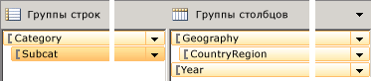
Группы можно создавать путем перетаскивания полей из панели «Данные отчета» в область конструктора или в панель группирования. В панели группирования можно добавлять родительские, соседние и дочерние группы, изменять свойства групп и удалять группы.
Панель группирования по умолчанию видима, но ее можно закрыть, сняв флажок «Панель группирования» на вкладке «Вид». Панель группирования недоступна для областей данных диаграммы и датчика.

Предварительный просмотр отчета в режиме выполнения
В представлении конструктора отчетов работа ведется не с фактическими данными, а с их представлением, которое указывается именем поля или выражением. Если нужно просмотреть фактические данные, отображаемые в контексте сконструированного отчета, можно запустить отчет для предварительного просмотра данных из основной базы данных, отображаемых в макете отчета. Переключение между конструированием и выполнением отчета позволяет корректировать его структуру с немедленным отображением результатов. Для предварительного просмотра отчета нажмите кнопку Выполнить в группе Представления на ленте.
При нажатии кнопки Выполнить построитель отчетов подключается к источникам данных отчета, кэширует данные на компьютере, комбинирует эти данные с макетом и выводит отчет в средстве просмотра HTML-страниц. Можно запускать отчет во время создания столько раз, сколько пожелаете. Когда отчет полностью удовлетворяет вашим требованиям, его можно сохранить на сервере отчетов, где его смогут просмотреть другие лица, обладающие соответствующими разрешениями.

Запуск отчета с параметрами
При запуске отчета он обрабатывается автоматически. Если отчет содержит параметры, все они должны иметь значения по умолчанию, прежде чем отчет можно будет автоматически запустить. Если параметр не имеет значения по умолчанию, при запуске отчета необходимо выбрать для него значение, после чего нажать кнопку Просмотреть отчет на вкладке «Выполнение».

Предварительный просмотр
При предварительном просмотре отчета в режиме выполнения он напоминает отчет, выданный в формате HTML. Отчет не является HTML-страницей, но его макет и разбиение на страницы подобны выходному формату HTML. Вместо этого отчет можно просмотреть в таком виде, как если бы он был напечатан, путем переключения в режим просмотра печати. Нажмите кнопку Предварительный просмотр на вкладке Выполнить. Отчет отобразится в таком виде, как если бы он был напечатан на бумаге. Этот режим просмотра похож на результат работы модуля подготовки отчетов в формате PDF и формате изображения. Предварительный просмотр не является изображением или PDF-файлом, но макет отчета и его разбиение на страницы подобны выходному результату в этих форматах.

